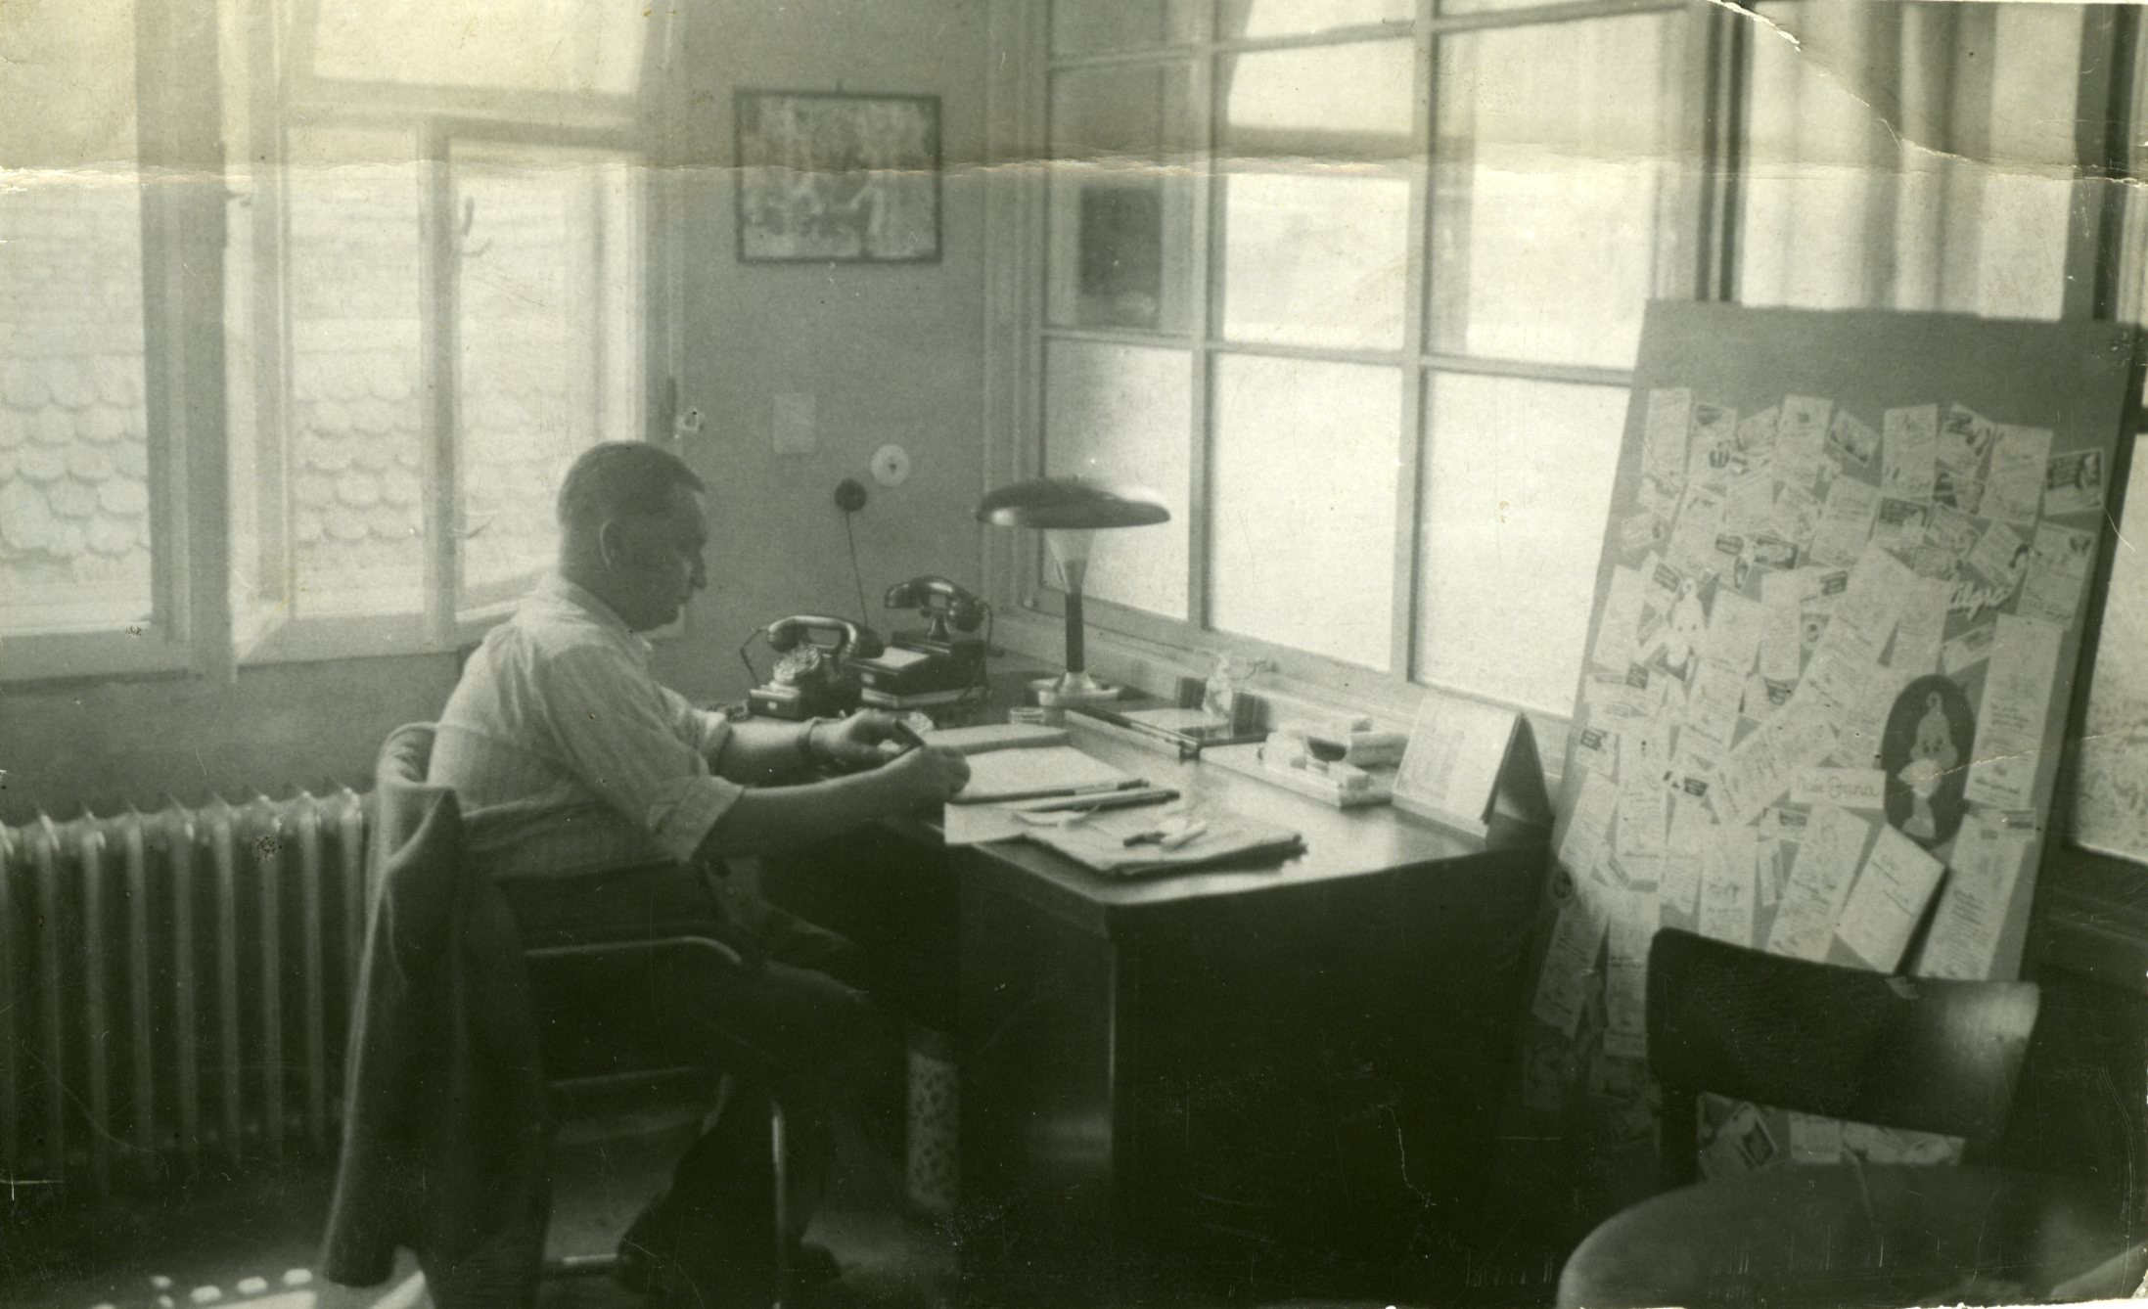

Alois Groš, Radějov

Dnešní mladé generaci už spojení Groš – Radějov nic neříká, ovšem starší Radějovjani vzpomínají na staršího Aloise (* 1912) jako podnikatele, jenž vyráběl cukrovinky, jiní zase pamatují jeho syna téhož jména, narozeného v Radějově (*1936) – závodníka na motorce. Pouze někteří ví, že radějovským rodákem je taky nejmladší Aloisův syn, Vladimír (* 1946), který je znám jako keramik.

Alois Groš, vyučený pekař, přichází do Radějova před víc než sedmdesáti lety a začíná pekařit. Práce se mu daří, kromě základních výrobků rozšiřuje sortiment o specielní pečivo. Má úspěch především s dětskými piškoty, peče oplatky, objednávek přibývá. Z malé dílny během krátkého času zbudoval malou továrnu ALGRO, která má zvuk v republice a zaměstnává hodně lidí z Radějova i z okolí. Kapitál, který výrobou získal, investoval do nových zařízení. O oplatky je stále větší zájem, „NAŠE JANA“ se stává pojmem.
Nabídka výrobků z roku 1946: Oplatková dětská moučka „Naše Jana“ balená v kulatých krabičkách, Dětské suchary „Naše Jana“, Medové věnečky, Perníková kola, Perníčky kulaté, Oplatkové dortovky cukrované, Makronky, Perníkové obdélníky, Ovocné řezy.
V reklamních materiálech se objevuje heslo: NA MAPĚ NÁS NENAJDETE, PŘESTO CHCEM BÝT ZNÁMÍ V SVĚTĚ.
A potom přichází rok 1948 a znárodnění. Postupně musí opustit nejen továrnu ale taky dům, práci v Maryši Rohatec, kde mistroval, a tak končí tak, jak kdysi začínal, jako pekař co peče obyčejný chleba. Ovšem aktivní je až do posledních roků svého života. Především podporuje v motocyklových závodech svého syna Aloise, upravuje motorky, jezdí po závodech, má radost z úspěchů „MOTOGROŠE“.
Dnes už továrna oplatky nevyrábí, pekárna je zbořena, stejně jako obchod, v němž prodávala Jana Grošová.
Díky dalšímu zájmu Aloise Groše – fotografii, může oslovit i současného občana Radějova.
Přesvědčit se o tom můžete na výstavě ALOIS GROŠ RADĚJOV, v prostorách Obecního úřadu od 4. 7. 2008.

Vladimír Groš

